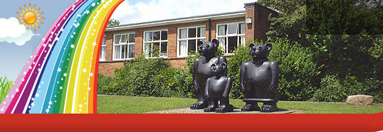
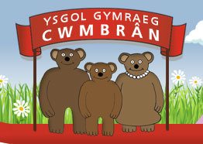

Ysgol Gymraeg Cwmbrân

Ffordd Henllys,
Cwmbrân,
Torfaen
NP44 4HB
Ffôn: 01633 483383
Ffacs: 01633 485178
www.ysgolgymraegcwmbran.co.uk

Llythyr Blwyddyn 6:
Gan fod rhai rhieni wedi bod yn gofyn, dyma lythyr i’ch atgoffa o wybodaeth pwysig am Wynllyw. Rwyf hefyd wedi cynnwys dyddiadau pwysig ynglŷn â chyfarfodydd a thripiau i Wynllyw. Os oes unrhyw gwestiynau ychwanegol gyda chi, cysylltwch gyda fi yn yr ysgol.
Glan-llyn: Rhoddir cyfle i’r disgyblion fynd ar daith i Lan-llyn rhwng y pumed a'r nawfed o Fedi. Pris y daith yw £185 a rhaid i'r swm hwn gael ei dalu ar y 28ain o Fehefin yng Ngwynllyw.
Archebu Gwisg Ysgol: Gallwch chi archebu'r wisg ysgol a'r wisg ymarfer corff drwy Ysgol Gyfun Gwynllyw yn uniongyrchol neu drwy ymweld â siop ‘Rugger Bug’ yn Ystrad Mynach. 39 Dyffryn Industrial Estate, Ystrad Mynach, Hengoed CF82 7RJ. www.ruggerbug.co.uk.
Year 6 letter:
As some parents have been asking, here is a reminder of some important information given out at the last Gwynllyw meeting. I’ve also written some important dates regarding meetings and trips to Gwynllyw etc. If you have any questions, please contact me at the school.
Glan-llyn: There will be an opportunity for the pupils to visit Glan-llyn during their first week in Gwynllyw. This year, the trip is between 5-9th of September. The cost of the trip this year is £185 and this has to be paid on June 28th.
Ordering the uniform: You can order the school uniform and the PE kit directly through Gwynllyw or by going to the ‘Rugger Bug’ shop in Ystrad Mynach. (39 Dyffryn Industrial Estate, Ystrad Mynach, Hengoed CF82 7RJ. www.ruggerbug.co.uk)
Dyddiadau Blwyddyn 6 / Year 6 dates:
Dyddiad / Date | Digwyddiad / Event
Mehefin /  June 20 | Blwyddyn 6 i Wynllyw am y dydd ar gyfer diwrnod o wersi. (10-2)  A day of lessons at Gwynllyw. (10-2)
Mehefin /  June 28 | Cyfarfod i rieni er mwyn talu am wisg ysgol / Glanllyn ayyb yng Ngwynllyw.  Meeting for parents at Gwynllyw to pay for uniform / Glanllyn etc.
Gorffennaf 6 / July 6 | Hawl i Holi - 1:30. Bydd disgyblion blwyddyn 7 yn dod i wneud sesiwn cwestiwn ac ateb gyda disgyblion blwyddyn 6.  Hawl i Holi – 1:30. Year 7 pupils will be taking part in a question and answer session with year 6 pupils.
Gorffennaf 18 / July 18 | Mabolgampau Gwynllyw yn Stadiwm Cwmbrân (10-2) /  Gwynllyw Sports day at Cwmbrân Stadium. (10-2)

Diolch / Thank you, Miss Passmore.

